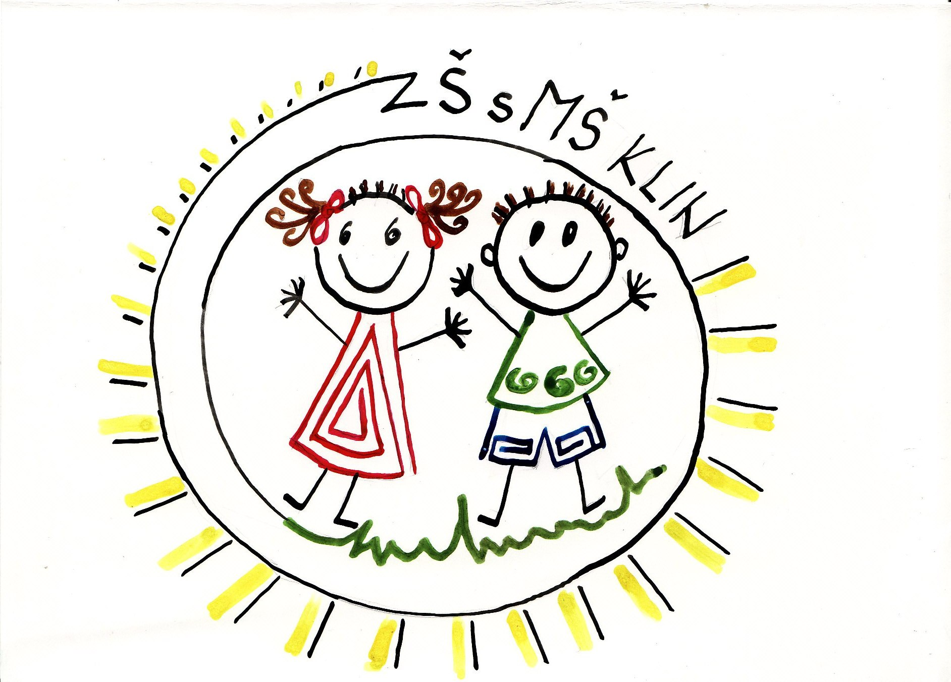 Základná škola s materskou školou Klin
Kliňanská cesta 122/4, 029 41 Klin

OZNAM
pre rodičov v hmotnej núdzi
Dotácia na stravovanie sa poskytuje žiadateľovi na dieťa uvedené v zozname detí podľa parag.10 odst.4 písmena b. Strava sa poskytuje vtedy,keď sa dieťa zúčastní vých.-vzdelávacieho procesu, čiže počas neprítomnosti v ZŠ, MŠ dieťa nárok na stravu nemá.
Nakoľko sú zo stravy Sociálnej poisťovne zvýšené kontroly na dochádzku a výdaj stravy, chcem požiadať rodičov, aby si deti odhlasovali zo stravy, buď osobne, telefonicky 043/5584450, alebo e-mailom: bahledova.sjklin@gmail.com.
V prípade neodhlásenia, počas neprítomnosti, bude účtovaná suma za stravu v plnej výške:
t.j. MŠ 1,12 € / deň
ZŠ 1-4 ročník 1,01 €/deň
ZŠ 5-9 ročník 1,07 € / deň

Ďakujem za pochopenie.
Bahledová Marcela
vedúca ŠJ Klin

